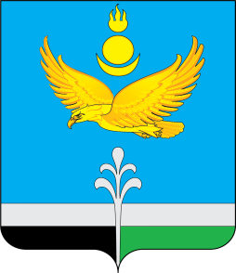
Муниципальное образование «Нукутский район»

ДУМА МУНИЦИПАЛЬНОГО ОБРАЗОВАНИЯ
«НУКУТСКИЙ РАЙОН»

Седьмой созыв

____________________________ РЕШЕНИЕ_________________________________
25 апреля 2024 № 25 п. Новонукутский

Об отмене решения Думы муниципального
образования «Нукутский район» от 02.04.2024 г. № 20
«О внесении изменений и дополнений
в Устав муниципального образования
«Нукутский район»

В соответствии с Федеральным законом от 06 октября 2003 г. № 131-ФЗ «Об общих принципах организации местного самоуправления в Российской Федерации», руководствуясь ст. ст. 25, 27 Устава муниципального образования «Нукутский район», Дума

РЕШИЛА:

- Отменить решение Думы муниципального образования «Нукутский район» от 02.04.2024 г. № 20 «О внесении изменений и дополнений в Устав муниципального образования «Нукутский район».
- Опубликовать настоящее решение в печатном издании «Официальный курьер» и разместить на официальном сайте муниципального образования «Нукутский район».

Председатель Думы муниципального
образования «Нукутский район» К.М.Баторов

Мэр муниципального образования
«Нукутский район» А.М. Платохонов

